Banque d’items 8e année 1er trimestre

Traitement des données 15%

RAG : Recueillir, représenter et analyser des données statistiques
-Prédire la chance qu’un événement se produise

Habiletés
H1: Maîtrise de concepts
H2 : Maîtrise des applications
H3 : Résolution des problèmes (grille de notation)

6.1 L’élève doit pouvoir analyser des situations qui nécessitent la réalisation d’un sondage impliquant un échantillon d’une population ciblée :
a) en utilisant une technique d’échantillonnage appropriée
b) en choisissant une stratégie efficace de collecte de données
c) en évaluant l’impact de certains biais associés à l’échantillonnage et à la collecte de données

** Activité à faire en salle de classe.
Tu devras effectuer un sondage afin de recueillir l’opinion des élèves de l’école sur une problématique à ton école.
- Décis la situation qui nécessite ce sondage?
- Formule la ou les questions de ton sondage.
- Détermine ton échantillonnage (qui sera les gens qui effectueront le sondage)
- Fais des prédictions
- Collecte et classe les données
- Représente les données (diagramme circulaire, le diagramme à bandes et diagramme à pictogramme)
- Évalue les résultats (prédictions, biais, échantillonnage, etc.,)
- Produis un rapport final qui résume ta recherche et choisi la façon de ton choix pour le présenter à la classe. (oralement, écrit, etc.,)

J’ai parfois fait ce travail avant de faire l’enseignement de ces RAS comme évaluation diagnostique. Mais j’aime aussi m’en servir pour évaluation sommative.
Il est aussi possible d’évaluer des RAS de français avec ce projet. (écriture, communication orale, etc.,)
Les élèves peuvent réaliser ce travail à l’aide des technologies.
Travail individuel ou en équipe de deux. Il y a donc moins d’élèves qui visent les classes de l’école pour administrer les sondages)
L’élève qui veut effectuer son sondage à l’extérieur de l’école est aussi permis, mais dois cependant faire répondre le questionnaire en dehors des heures de classe. (Possibilité par téléphone aussi ??)
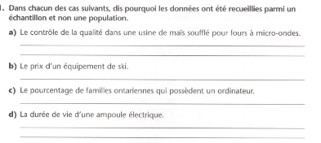

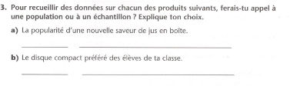
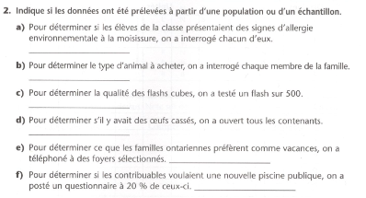
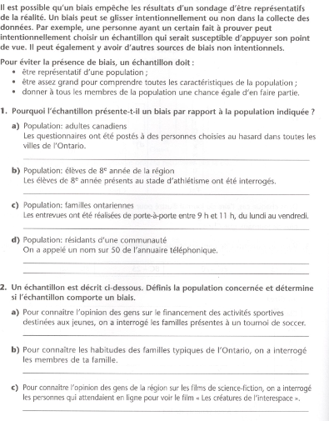

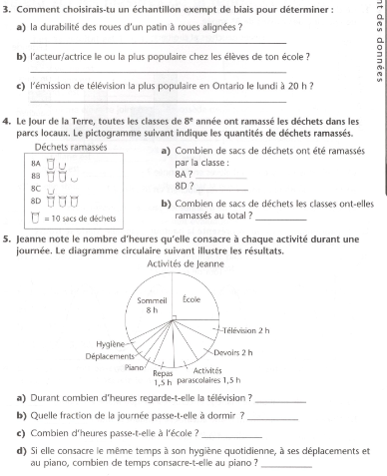
6.2 L’élève doit pouvoir recueillir, organiser, traiter et représenter des données :
a) en classant les données dans un tableau des effectifs ou un tableau de corrélation
b) en construisant un diagramme approprié (diagramme à pictogramme, diagramme à bandes et diagramme circulaire) pour les données recueillies avec ou sans outils technologiques
Dans la classe de Mme Denise, ¼ des élèves ont les cheveux blonds, la moitié ont les cheveux bruns, 1/6 des élèves ont les cheveux noirs et un douzième ont les cheveux roux. Représente les proportions de ces données à l’aide d’un diagramme circulaire. H2

- Dans la vie de tous les jours, l’eau est associée à chacune de nos activités. Dans une municipalité-type du Nouveau-Brunswick, la consommation domestique d’eau par personne par jour se répartit ainsi :

80 litres pour la chasse d’eau;
65 litres pour le bain et la douche;
40 litres pour la lessive;
30 litres pour la cuisine;
10 litres pour l’utilisation extérieure;
2 litres pour la boisson.

Trace un diagramme circulaire qui représente cette situation. H2
Un groupe classe sportif
Un sondage a été effectué dans une classe de 8e année. La question du sondage était : Parmi le basket-ball, le hockey, le soccer et le volley-ball, quel est ton sport préféré? Voici les résultats obtenus.
- Complète le tableau ci-dessous. H1
- Construis un diagramme circulaire. Montre tous tes calculs. H2
Répartition des élèves de la classe selon leur sport préféré
Sport | Effectif | Fréquence (fraction) | Fréquence (%)
Basket-ball | 6
Hockey | 5
Soccer | 2
Volley-ball | 7
Totaux

Mme Rita veut emporter ses élèves au cinéma. Elle a donc effectué un sondage avec les élèves de sa classe afin de connaître quel type de film est le plus populaire. Voici les résultats obtenus.
Complète le tableau ci-dessous.
Types de films préférés des élèves du groupe-classe
Films | Dénombrement | Effectifs
Horreur | √√√
Action | √√√√√√
Drame | √√
Comédie | √√√√√

À partir du tableau des effectifs, construit un pictogramme. H2

Légende : : 2 élèves
- M. Germain veut connaître quels sont les animaux de compagnie des élèves de sa classe. Il décide donc d’effectuer un sondage auprès de ses élèves. Voici les résultats obtenus.
À l’aide du dénombrement, complète le tableau ci-dessous.
Animaux de compagnie
Des élèves du groupe-classe
Animaux | Dénombrement | Effectif
Chat | * * * * * * *
Perruche | * *
Chien | * * * * *
Souris | * * * *
Canari | * *
Poisson | * * * * * * * * *
Iguane | *

À partir de ce tableau, construis un diagramme à bandes. H2

6.3 L’élève doit pouvoir analyser des données représentées dans différents diagrammes :
a) en lisant et en interprétant l’information présentée
b) en effectuant des comparaisons et des inférences
c) en reconnaissant des biais possibles au niveau de la représentation
d) en tirant des conclusions appropriées
« Allons tous au concert »
Le graphique suivant représente les profits réalisés par le conseil des élèves lors d’une vente de billets pour un concert. H1
Profits par rapport au nombre de billets vendus
Profits en dollars
Nombre de billets

1. Que représente le point de coordonnées (0, -100) ?
2. Combien de billets doit-on vendre pour réaliser un profit de 600$?
3. Quels seront les profits si les élèves vendent 45 billets?
4. Que représentent les coordonnées du point (10, 0) ?
5. Décris une situation qui expliquerait la baisse des profits après la vente de 70 billets.
6. D’après le graphique, quel est le profit final de leur vente de billets?

- Ce diagramme circulaire représente les activités les plus populaires à une école des Premières nations. Il y a 500 élèves dans l’école. Tous les élèves ont participé au sondage.

Détermine le nombre d’élèves qui ont choisi chaque activité. H2

Heures de la journée
Température

Ces questions sont des H1
a) Quelle situation ce diagramme représente-t-il?
b) Entre quelles heures a-t-on relevé les observations?
c) Quelle était la température minimale de cette journée ?
d) À quels moments de la journée a-t-on relevé une température inférieure à 0ºC?
e) Décris l’évolution de la température durant cette journée.

